Curso: SI e TADS
Prof.: WELTON DIAS DE LIMA
Disciplina: REDES DE COMPUTADORES
Atividade: LISTA DE EXERCÍCIO 01 ALUNO:

01 - Os Hub e os Switch são dispositivos utilizados em redes locais com o objetivo de transmitirem dados e arquivos entre os computadores da rede. São dispositivos extremamente importantes para serem utilizados quando se deseja uma transmissão com mais agilidade e eficiência, se na empresa ou residência.

Sobre os Hubs e Switches, assinale a alternativa correta.

Alternativas

- Os Hub não são um modelo seguro, embora apresentem segurança em relação aos computadores ligados à rede e àqueles não ligados. No entanto, todas as máquinas dessa rede têm acesso aos dados transmitidos, pois estão no mesmo barramento.

- Os Switch são mais antigos e, consequentemente, com menos recursos, não permitindo a transmissão simultânea de dados entre as máquinas de uma rede.

- Os Hub enviam as informações para todos os computadores da rede até que elas cheguem ao seu destino correto. Deste modo, pode-se dizer que os Hubs operam apenas no modo Unicast.

- Um Switch envia as informações diretamente para o computador de destino e opera apenas no modo Broadcast e Multicast.

- Um Hub é um equipamento ativo que funciona na camada de rede do modelo TCP/IP e tem como principal funcionalidade a interligação entre computadores de uma rede.

02 - As fibras ópticas têm se tornado cada vez mais populares em diversos campos, sendo sua principal contribuição a capacidade de atuar em alta velocidade em distâncias enormes. Para se ter uma ideia, atualmente, a rede mundial de computadores utiliza cabos de fibra óptica submarinos, que têm a capacidade de interligar um continente a outro, com cabos atravessando os oceanos. Além da velocidade e das grandes distâncias, outro fator de grande destaque das fibras ópticas é a largura de banda. Normalmente, a largura de banda disponível no cabo de fibra é muito maior do que a proporcionada pela modulação de luz dos dispositivos transmissores e receptores.
TANENBAUM, A. S. Redes de computadores. Rio de Janeiro: Campus, 2002.

Como exemplo, no mapa a seguir, é possível visualizar a extensão de cabos submarinos pelo mundo.
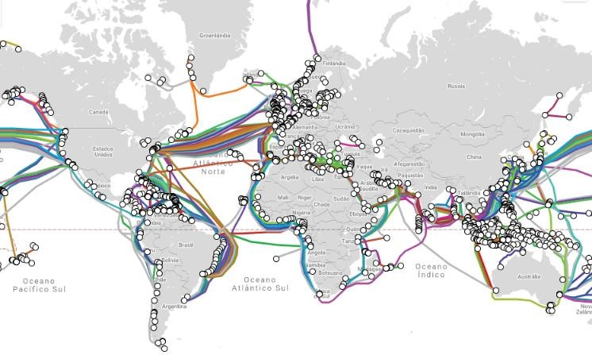
Submarine Cable Map. Disponível em: https://www.submarinecablemap.com/#/. Acesso em: 11 mar. 2020.

Nesse contexto, julgue as afirmações a seguir sobre as vantagens apresentadas pela fibra óptica usada nos dias atuais.

- Possui uma baixa perda de dados, já que a atenuação de um sinal luminoso em um cabo de fibra óptica é muito pequena.

- Possui isolação elétrica e inexistência de interferências, uma vez que o vidro e os demais materiais dos quais os cabos são compostos são materiais dielétricos.

- Possui alta disponibilidade de matéria-prima, uma vez que é constituída por sílica, que é um material com uma disponibilidade muito grande e com um custo baixo.

- Exige muito cuidado durante seu manuseio, uma vez que, fora do encapsulamento que o protege, um cabo de fibra é um material muito quebradiço.

- Seus cabos possuem uma enorme largura de banda, também chamada de alta banda passante, a qual garante uma grande capacidade de transmissão de informações por meio de ondas de luz.

É correto o que se afirma em

- I e II, apenas.
- III e IV, apenas.
- II, III e V, apenas.
- I, II, III e V, apenas.
- I, II, III, IV e V.

03 - PDU (Protocol Data Unit) descreve um bloco de dados que é transmitido entre duas instâncias da mesma camada. Dependendo da camada do Modelo OSI, são dados nomes especiais para as PDUs. Relacione as camadas do Modelo OSI da coluna da esquerda com o seu respectivo nome especial da coluna da direita:

- Camada de transporte
- Camada de enlace
- Camada física
- Camada de rede

- QUADRO ou FRAME
- SEGMENTO ou DATAGRAMA
- BIT
- PACOTE

Assinale a alternativa respectivamente correta.

- 1A-2B-3C-4D
- 1B-2A-3 D- 4C
- 1B-2A-3 C- 4D
- 1B-2C-3 A- 4D
- 1D-2A-3 C- 4B

04 - Com o objetivo de facilitar o processo de interconectividade em redes, considerando-se os diversos tipos de dispositivos, máquinas e fabricantes, foi desenvolvido um modelo de arquitetura-padrão denominado modelo OSI, que contém sete camadas, descritas a seguir:

física - transmissão de bits; estabelecimento de conexões físicas; modulação analógica e digital;

enlace de dados - delineamento de quadros; controle de acesso ao meio;

rede - controle de congestionamento;

transporte - detecção e correção de erros fim a fim; controle de fluxo; multiplexação;

sessão - gerência de diálogo; sincronização; gerência de atividade;

apresentação - conversão de formatos; criptografia; compressão de dados;

aplicação - correio eletrônico; terminal virtual; serviços diversos.

Com base no modelo OSI descrito, avalie as afirmações a seguir, em relação à camada em que cada dispositivo de interconexão atua.

- O gateway atua nas camadas de aplicação, apresentação, sessão e transporte.
- O switch atua na camada de enlace de dados.
- O roteador atua na camada de enlace de dados e na de rede.

É correto o que se afirma em

Alternativas

- I, apenas.
- III, apenas.
- I e II, apenas.
- II e III, apenas.
- I, II e III.

05 - Uma topologia de redes descreve como as estações estão interconectadas, tanto do ponto de vista físico, quanto do ponto de vista lógico. A topologia física representa como as estações estão interconectadas ao meio físico, já a topologia lógica representa a forma como as estações se comunicam através dos meios de transmissão. Existem três tipos de topologias de redes que são utilizadas dentro de uma LAN: Anel, Barramento, Estrela.

A respeito desses tipos de topologias de rede, julgue os itens a seguir.

- As redes com topologia em Estrela não apresentam necessidade de roteamento, visto que concentram todas as mensagens no nó central.
- Na topologia em Estrela, a compatibilidade de velocidade entre a origem e o destino é realizada pelo roteador.
- Na topologia em Anel, uma estação provida de relé externo possui 3 modos de operação:
Escuta, Transmissão e Bypass.
- Na topologia em Barra, as ligações das estações ao meio de comunicação são realizadas através de um transceptor, que tem como função básica transmitir e receber sinais.

É correto o que se afirma em

Alternativas

- I, II e III, apenas.
- II, III e IV, apenas.
- I e IV, apenas.
- I, III e IV, apenas.
- II e III, apenas.

06 - Executar qualquer tipo de intervenção em uma rede de computadores exige que o profissional possua informação suficiente e adequada para executar a ação nos elementos envolvidos na tarefa, de acordo com as regras em vigor. Sobre as diretrizes previstas pelo sistema de cabeamento estruturado, a ANSI/TIA 606-C descreve que, para esse tipo de intervenção, é preciso o uso da documentação da infraestrutura de rede. De posse dessa documentação, o profissional de redes consegue ter um guia sobre os elementos que compõem a infraestrutura e, assim, fazer a intervenção com o objetivo de instalação inicial, manutenção preventiva ou corretiva ou, ainda, expansão da estrutura.

MARIN, P. S. Cabeamento estruturado: desvendando cada passo: do projeto à instalação. 3. ed. São Paulo: Érica, 2009.

Diante disso, considere o caso a seguir.

Valéria é uma profissional de redes de computadores. Ela foi contratada para elaborar a documentação da infraestrutura de rede de uma universidade e já fez o registro de todos os equipamentos da rede de telecomunicações, além da estrutura elétrica. Nesse momento, ela está tratando de organizar alguns itens que foram levantados no campus da universidade, como o nome e o endereço dos prédios que fazem parte do campus, a pessoa de contato e o horário permitido para acesso a cada prédio, entre outros.

Sobre esses itens levantados por Valéria, avalie as asserções a seguir e a relação proposta entre elas.

- Além dos componentes que fazem parte do sistema de cabeamento estruturado, diversas informações da estrutura, como os itens levantados por Valéria, não devem ser registradas na documentação da rede.

PORQUE

- Para esses itens, é obrigatória somente a identificação física através de etiquetas na própria estrutura, já que se trata dos prédios e dos campi utilizados na universidade.

A respeito dessas asserções, assinale a opção correta.

Alternativas

- As asserções I e II são proposições verdadeiras, e a II é uma justificativa da I.
- As asserções I e II são proposições verdadeiras, mas a II não é uma justificativa da I.
- A asserção I é uma proposição verdadeira, e a II é uma proposição falsa.
- A asserção I é uma proposição falsa, e a II é uma proposição verdadeira.
- As asserções I e II são proposições falsas.

07 - O REMETENTE envia uma MENSAGEM ao DESTINATÁRIO. Para ser eficaz, a mensagem requer um CONTEXTO a que se refere (ou “referente”, em outra nomenclatura algo ambígua), apreensível pelo destinatário, e que seja verbal ou suscetível de verbalização; um CÓDIGO, total ou parcialmente comum ao remetente e ao destinatário (ou, em outras palavras, ao codificador e ao decodificador da mensagem); e, finalmente, um CONTATO, um canal físico e uma conexão psicológica entre o remetente e o destinatário, que os capacite a ambos a entrarem e permanecerem em comunicação. Todos estes fatores inalienavelmente envolvidos na comunicação verbal podem ser esquematizados como segue.
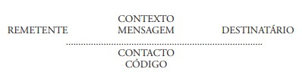
JAKOBSON, Roman. Linguística e Poética. In: ____. Linguística e comunicação. Tradução de Izidoro Blikstein e José Paulo Paes. São Paulo: Cultrix, 1987. p. 123.

Acerca dos elementos que compõem o processo de comunicação, analise as afirmações a seguir.

- Pode ser considerada mensagem o objeto empregado na comunicação, representando o conteúdo e as informações transmitidas pelo emissor.

- O código pode ser compreendido como o grupo de signos, verbais ou não, utilizado em determinado contexto comunicativo.

- O canal de comunicação corresponde ao meio - a exemplo, telefone, jornal, internet, televisão - no qual a mensagem é veiculada.

É correto o que se afirma em

- I, apenas.
- I e III, apenas.
- I e II, apenas..
- II e III, apenas..
- I, II e III.

08 - Acerca dos meios de transmissão utilizados em redes de comunicação, assinale a opção correta.

- Os cabos de fibra óptica são usados para conexões de longa distância por permitirem altas taxas de velocidade, apresentarem baixo custo operacional e serem de fácil reposição em caso de danos.

- Um cabo de UTP, também conhecido como par trançado não blindado, contém quatro tipos de pares de fios trançados de maneira alternada para cancelar ruído elétrico dos pares adjacentes e de outros dispositivos existentes no ambiente em uso.

- O cabo coaxial é utilizado para médias distâncias e tem custo operacional médio, mas é inadequado por ser suscetível a interferências produzidas por correntes elétricas externas.

- As redes sem fio podem ser interligadas por meio de ondas de rádio, som, calor, celular e satélite.

- O cabo de par trançado blindado, ou STP, oferece alto grau de proteção contra interferências produzidas por corrente elétrica externa. Apesar de ser de baixa velocidade de transmissão, esse tipo de cabo pode ser empregado para partilhar dados em redes token-ring de longa distância.

09 - A conexão por cabos ainda é uma escolha bastante utilizada nas empresas, mesmo com a crescente necessidade do Wi-Fi. Ao contrário da rede wireless, a opção cabeada não oferece o acesso a dispositivos móveis, como celulares e tablets, cada vez mais adotados no mundo corporativo.

A conexão utiliza um fio ethernet e se conecta à internet por meio de um sistema com cabos, sendo o TPU o modelo mais recorrente na instalação. Esse tipo de acesso realiza a transmissão dos dados físicos até os computadores, com todas as informações trafegando diretamente por meio do cabeamento utilizado.

Embora ofereça rapidez na troca de dados, a rede cabeada tem algumas desvantagens em relação à opção wireless. A mobilidade é a principal delas, justamente pelo uso obrigatório de todos os cabos que compõem a conexão.

Além disso, todo esse cabeamento exige vários itens para a instalação, além de dificultar a manutenção adequada, gerando custos mais elevados para o negócio.

Já a rede wireless, também conhecida como sem fio, confere uma agilidade e praticidade que beneficia empresas de diferentes segmentos, principalmente aquelas que utilizam muitos computadores e dispositivos móveis conectados à internet.

Portanto, pode-se dizer que no padrão Fast Ethernet 100BASE-TX, o T signifca que

- os switchs presentes na rede devem ser gerenciáveis.
- a ligação das estações aos hubs deve ser feita por cabos de no máximo 1 metro.
- a comunicação na rede somente pode ser efetuada no modo half-duplex.
- a rede utiliza o protocolo ARP (Address Resolution Protocol) para detectar e tratar colisões.
- as estações são ligadas à rede por cabos de par trançado.

10 - O cabeamento estruturado é um método padronizado de cabear uma rede, considerando as normas de segurança — como a ANSI e a EIA / TIA —, melhores práticas e o maior aproveitamento de recursos dos equipamentos. Existem diversos benefícios e vantagens na utilização de uma rede de cabeamento estruturado.

Analise a imagem abaixo:

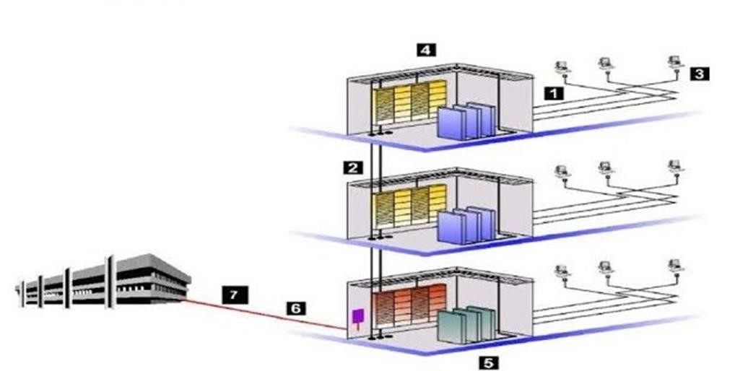
Ao analisar a imagem, descreva os subsistemas de cabeamento estruturado de uma rede, apresente as características de cada subsistema.
1- Entrada de cabos (SET)
2- Backbone
3- Entrada de cabos
4- Sala dos servidores
5- Armário de telecomunicação
6- Cabeamento horizontal
7- Área de serviço

Referencia:
https://dutotec.com.br/blog/projeto-eletrico/cabeamento-estruturado/

